INDICAÇÃO Nº 8589/2017

Indica ao Poder Executivo Municipal, limpeza, capinação, retirada de mato, e conserto de calçamento da área publica entre a rua Caiapos e rua Xavantes, no bairro São Francisco.

Excelentíssimo Senhor Prefeito Municipal,

Nos termos do Art. 108 do Regimento Interno desta Casa de Leis, dirijo-me a Vossa Excelência, junto ao setor competente, para solicitar a Limpeza, capinação, retirada do mato e manutenção de calçamento em torno da área publica entre a rua Caiapos e rua Xavantes, no Jardim São Francisco.

Justificativa:
Fomos procurados por moradores em torno dessa área publica, e conferindo “In loco”, foram detectadas as seguintes irregularidades, as quais necessitam urgentemente de reparos:

- Limpeza, capinação em geral da área publica;
- Manutenção calçamento em geral;
3) Manutenção elétrica por toda a edificação;
4) Reforma do alambrado por toda a edificação;
5) Vistoria operacional.

(fotos do local)

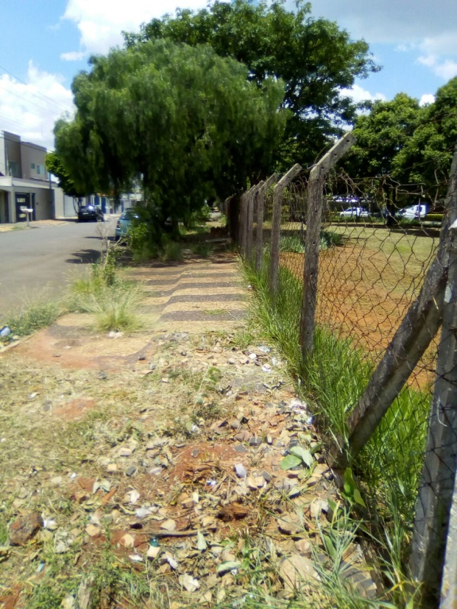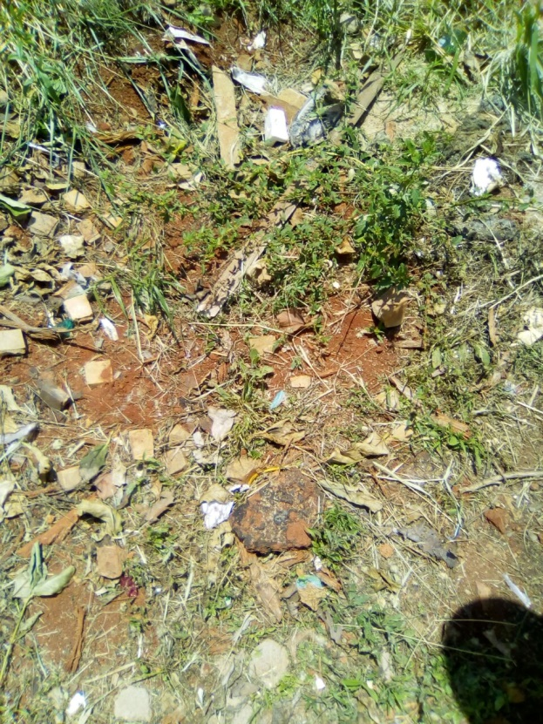

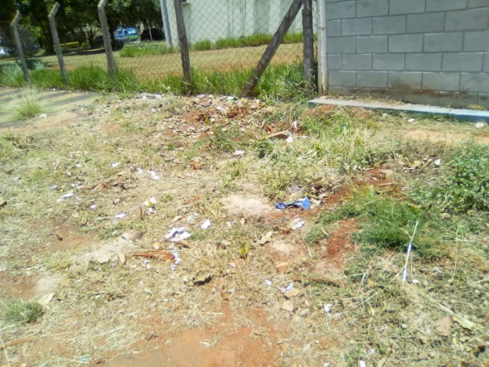

Plenário “Dr. Tancredo Neves”, em 17 de novembro de 2017.

Paulo Cesar Monaro
Paulo Monaro
-Vereador Líder Solidariedade-

